vue的虚拟dom差异比较和更新差异

1.虚拟dom到底是什么？
虚拟dom是对真实dom的对象描述，这个对象可以称为vnode。那么vnode是怎么产生的又有什么属性呢？
Vue通过调用createElement函数来返回vnode，createElement函数大致如下
const SIMPLE_NORMALIZE = 1
const ALWAYS_NORMALIZE = 2

function createElement (context, tag, data, children, normalizationType, alwaysNormalize) {
// 兼容不传data的情况
if (Array.isArray(data) || isPrimitive(data)) {
normalizationType = children
children = data
data = undefined
}
// 如果alwaysNormalize是true
// 那么normalizationType应该设置为常量ALWAYS_NORMALIZE的值
if (alwaysNormalize) normalizationType = ALWAYS_NORMALIZE
// 调用_createElement创建虚拟节点
return _createElement(context, tag, data, children, normalizationType)
}

function _createElement (context, tag, data, children, normalizationType) {
/**
* 如果存在data.__ob__，说明data是被Observer观察的数据
* 不能用作虚拟节点的data
* 需要抛出警告，并返回一个空节点
*
* 被监控的data不能被用作vnode渲染的数据的原因是：
* data在vnode渲染过程中可能会被改变，这样会触发监控，导致不符合预期的操作
*/
if (data && data.__ob__) {
process.env.NODE_ENV !== 'production' && warn(
`Avoid using observed data object as vnode data: ${JSON.stringify(data)}\n` +
'Always create fresh vnode data objects in each render!',
context
)
return createEmptyVNode()
}
// 当组件的tag属性被设置为一个false的值
// Vue将不会知道要把这个组件渲染成什么
// 所以渲染一个空节点
if (!tag) {
return createEmptyVNode()
}
// 作用域插槽
if (Array.isArray(children) &&
typeof children[0] === 'function') {
data = data || {}
data.scopedSlots = { default: children[0] }
children.length = 0
}
// 根据normalizationType的值，选择不同的处理方法
if (normalizationType === ALWAYS_NORMALIZE) {
children = normalizeChildren(children)
} else if (normalizationType === SIMPLE_NORMALIZE) {
children = simpleNormalizeChildren(children)
}
let vnode, ns
// 如果标签名是字符串类型
if (typeof tag === 'string') {
let Ctor
// 获取标签名的命名空间
ns = config.getTagNamespace(tag)
// 判断是否为保留标签
if (config.isReservedTag(tag)) {
// 如果是保留标签,就创建一个这样的vnode
vnode = new VNode(
config.parsePlatformTagName(tag), data, children,
undefined, undefined, context
)
// 如果不是保留标签，那么我们将尝试从vm的components上查找是否有这个标签的定义
} else if ((Ctor = resolveAsset(context.$options, 'components', tag))) {
// 如果找到了这个标签的定义，就以此创建虚拟组件节点
vnode = createComponent(Ctor, data, context, children, tag)
} else {
// 兜底方案，正常创建一个vnode
vnode = new VNode(
tag, data, children,
undefined, undefined, context
)
}
// 当tag不是字符串的时候，我们认为tag是组件的构造类
// 所以直接创建
} else {
vnode = createComponent(tag, data, context, children)
}
// 如果有vnode
if (vnode) {
// 如果有namespace，就应用下namespace，然后返回vnode
if (ns) applyNS(vnode, ns)
return vnode
// 否则，返回一个空节点
} else {
return createEmptyVNode()
}
}

简易流程图如下
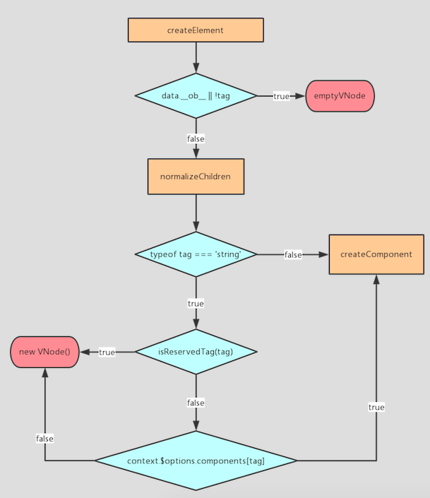

vnode的定义则是在types中的vnode.d.ts文件，如下

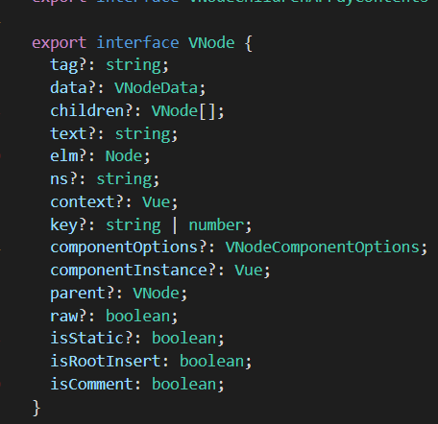
- tag: 当前节点的标签名
- data: 当前节点的数据对象

- children: 数组类型，包含了当前节点的子节点
- text: 当前节点的文本，一般文本节点或注释节点会有该属性
- elm: 当前虚拟节点对应的真实的dom节点
- ns: 节点的namespace
- context: 编译作用域
- functionalContext: 函数化组件的作用域
- key: 节点的key属性，用于作为节点的标识，有利于patch的优化
- componentOptions: 创建组件实例时会用到的选项信息
- child: 当前节点对应的组件实例
- parent: 组件的占位节点
- raw: raw html
- isStatic: 静态节点的标识
- isRootInsert: 是否作为根节点插入，被<transition>包裹的节点，该属性的值为false
- isComment: 当前节点是否是注释节点
- isCloned: 当前节点是否为克隆节点
- isOnce: 当前节点是否有v-once指令

而其中最为重要的data的定义如下

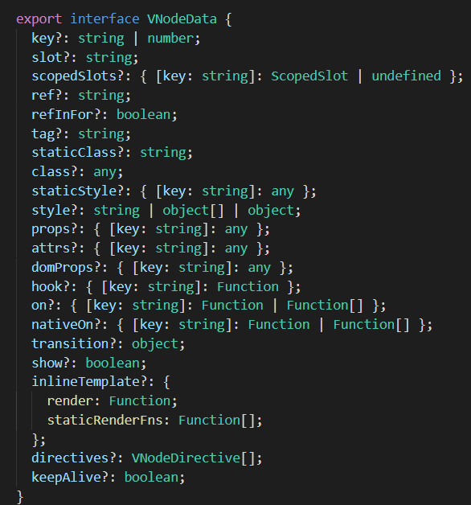

3.虚拟dom diff算法
diff算法包括一下几个步骤：
- 用 JavaScript 对象结构表示 DOM 树的结构；然后用这个树构建一个真正的 DOM 树，插到文
档当中
- 当状态变更的时候，重新构造一棵新的对象树。然后用新的树和旧的树进行比较(diff)，记录两棵树差异
- 把2所记录的差异应用到步骤1所构建的真正的DOM树上(patch)，视图就更新了
而且，diff算法是通过同层的树节点进行比较而非对树进行逐层搜索遍历的方式，所以时间复杂度只有O(n)，是一种相当高效的算法

函数patch的核心部分如下

function patch (oldVnode, vnode) {
// some code
if (sameVnode(oldVnode, vnode)) {
patchVnode(oldVnode, vnode)
} else {
const oEl = oldVnode.el // 当前oldVnode对应的真实元素节点
let parentEle = api.parentNode(oEl) // 父元素
createEle(vnode) // 根据Vnode生成新元素
if (parentEle !== null) {
api.insertBefore(parentEle, vnode.el, api.nextSibling(oEl)) // 将新元素添加进父元素
api.removeChild(parentEle, oldVnode.el) // 移除以前的旧元素节点
oldVnode = null
}
}
// some code
return vnode
}

function sameVnode (a, b) {
return (
a.key === b.key && // key值
a.tag === b.tag && // 标签名
a.isComment === b.isComment && // 是否为注释节点
// 是否都定义了data，data包含一些具体信息，例如onclick , style
isDef(a.data) === isDef(b.data) &&
sameInputType(a, b) // 当标签是<input>的时候，type必须相同
)
}

patch函数做了以下事情：
- 使用samevnode比较新旧vnode，只有相同，才会使用patchVnode函数进行深入节点比较
- 否则，取得oldvnode.el的父节点，parentEle是真实dom，createEle(vnode)会为vnode创建它的真实dom，令vnode.el =真实dom，
parentEle将新的dom插入，移除旧的dom。也就是说使用新节点直接将老节点替换掉。

patchVnode (oldVnode, vnode) {
const el = vnode.el = oldVnode.el
let i, oldCh = oldVnode.children, ch = vnode.children
if (oldVnode === vnode) return
if (oldVnode.text !== null && vnode.text !== null && oldVnode.text !== vnode.text) {
api.setTextContent(el, vnode.text)
}else {
updateEle(el, vnode, oldVnode)
if (oldCh && ch && oldCh !== ch) {
updateChildren(el, oldCh, ch)
}else if (ch){
createEle(vnode) //create el's children dom
}else if (oldCh){
api.removeChildren(el)
}
}
}

patchVnode函数做了以下事情：
- 找到对应的真实dom，称为el
- 判断Vnode和oldVnode是否指向同一个对象，如果是，那么直接return
- 如果他们都有文本节点并且不相等，那么将el的文本节点设置为Vnode的文本节点。
- 如果oldVnode有子节点而Vnode没有，则删除el的子节点
- 如果oldVnode没有子节点而Vnode有，则将Vnode的子节点真实化之后添加到el
- 如果两者都有子节点，则执行updateChildren函数比较子节点，这一步很重要
- 其他几个点都很好理解，我们详细来讲一下updateChildren
updateChildren函数如下

updateChildren (parentElm, oldCh, newCh) {
let oldStartIdx = 0, newStartIdx = 0
let oldEndIdx = oldCh.length - 1
let oldStartVnode = oldCh[0]
let oldEndVnode = oldCh[oldEndIdx]
let newEndIdx = newCh.length - 1
let newStartVnode = newCh[0]
let newEndVnode = newCh[newEndIdx]
let oldKeyToIdx
let idxInOld
let elmToMove
let before
while (oldStartIdx <= oldEndIdx && newStartIdx <= newEndIdx) {
if (oldStartVnode == null) { //对于vnode.key的比较，会把oldVnode = null
oldStartVnode = oldCh[++oldStartIdx]
}else if (oldEndVnode == null) {
oldEndVnode = oldCh[--oldEndIdx]
}else if (newStartVnode == null) {
newStartVnode = newCh[++newStartIdx]
}else if (newEndVnode == null) {
newEndVnode = newCh[--newEndIdx]
}else if (sameVnode(oldStartVnode, newStartVnode)) {
patchVnode(oldStartVnode, newStartVnode)
oldStartVnode = oldCh[++oldStartIdx]
newStartVnode = newCh[++newStartIdx]
}else if (sameVnode(oldEndVnode, newEndVnode)) {
patchVnode(oldEndVnode, newEndVnode)
oldEndVnode = oldCh[--oldEndIdx]
newEndVnode = newCh[--newEndIdx]
}else if (sameVnode(oldStartVnode, newEndVnode)) {
patchVnode(oldStartVnode, newEndVnode)
api.insertBefore(parentElm, oldStartVnode.el, api.nextSibling(oldEndVnode.el))
oldStartVnode = oldCh[++oldStartIdx]
newEndVnode = newCh[--newEndIdx]
}else if (sameVnode(oldEndVnode, newStartVnode)) {
patchVnode(oldEndVnode, newStartVnode)
api.insertBefore(parentElm, oldEndVnode.el, oldStartVnode.el)
oldEndVnode = oldCh[--oldEndIdx]
newStartVnode = newCh[++newStartIdx]
}else {
// 使用key时的比较
if (oldKeyToIdx === undefined) {
oldKeyToIdx = createKeyToOldIdx(oldCh, oldStartIdx, oldEndIdx) // 有key生成index表
}
idxInOld = oldKeyToIdx[newStartVnode.key]
if (!idxInOld) {
api.insertBefore(parentElm, createEle(newStartVnode).el, oldStartVnode.el)
newStartVnode = newCh[++newStartIdx]
}
else {
elmToMove = oldCh[idxInOld]
if (elmToMove.sel !== newStartVnode.sel) {
api.insertBefore(parentElm, createEle(newStartVnode).el, oldStartVnode.el)
}else {
patchVnode(elmToMove, newStartVnode)
oldCh[idxInOld] = null
api.insertBefore(parentElm, elmToMove.el, oldStartVnode.el)
}
newStartVnode = newCh[++newStartIdx]
}
}
}
if (oldStartIdx > oldEndIdx) {
before = newCh[newEndIdx + 1] == null ? null : newCh[newEndIdx + 1].el
addVnodes(parentElm, before, newCh, newStartIdx, newEndIdx)
}else if (newStartIdx > newEndIdx) {
removeVnodes(parentElm, oldCh, oldStartIdx, oldEndIdx)
}
}

上面代码很长，但是逻辑很清晰
代码里分别有四个坐标，分别为oldStart+oldEnd，newStart+newEnd。
然后处理如下
1. 处理四个指标分别为null的情况，如果是end则使用前一个节点，如果是start，则使用后一个节点
2. 处理头部的同类型节点，即oldStart和newStart指向同类节点的情况
3. 处理尾部的同类型节点，即oldEnd和newEnd指向同类节点的情况
4. 处理头尾/尾头的同类型节点，即oldStart和newEnd，以及oldEnd和newStart指向同类节点的情况
5 上面四种情况之外的情况
  - 尝试在oldStart+oldEnd之间 中寻找跟newStartVnode具有相同key的节点，如果找不到相同key的节点，说明newStartVnode是一个新节点，就创建一个，并插入 oldStartVnode.elm之前然后把newStartVnode设置为下一个节点
  - 如果找到了跟newStartVnode相同key的节点，那么通过其他属性的比较来判断这2个节点是否是同一个节点，如果是，就调用patchVnode进行patch，并把newStartVnode.elm插入到oldStartVnode.elm之前，把newStartVnode设置为下一个节点
最后，可能会出现两种情况，一个是，oldStartIdx > oldEndIdx，这说明旧节点列表oldch先一步被循环完毕，此时新节点列表newch剩下的没有被循环到的也就是newStart+newEnd之间的节点会被插入到newEndIdx+1的节点之前。另一种是新节点列表newch先循环完毕，那么将旧节点列表oldch中未被处理的也就是oldstart和oldend之间的节点删除（注意，删除时由于第5 第2） 步中将被匹配到的旧节点设置为了null，以此来标记此节点已经被处理过，因此它不会被删除）。

